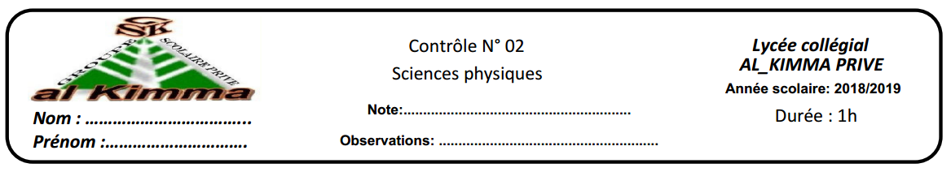

Exercice N°1 :
- Compléter les phrases suivantes : (0,25×8pts)
- L’unité de la masse dans le système international est …………………..……….............de symbole…………..
- Pour mesurer la masse on utilise une ………………………………………………………………………………………………….
- La masse est une grandeur liée à la …………………………………………………………………………………………………….
- L’unité de la masse volumique dans le système international est…………………………………………………......
De symbole……………….et l’unité pratique est ……………………………………………………….de symbole…………..
- Attribuer à chaque numéro du dessin la phrase qui convient :(0,25×5pts)
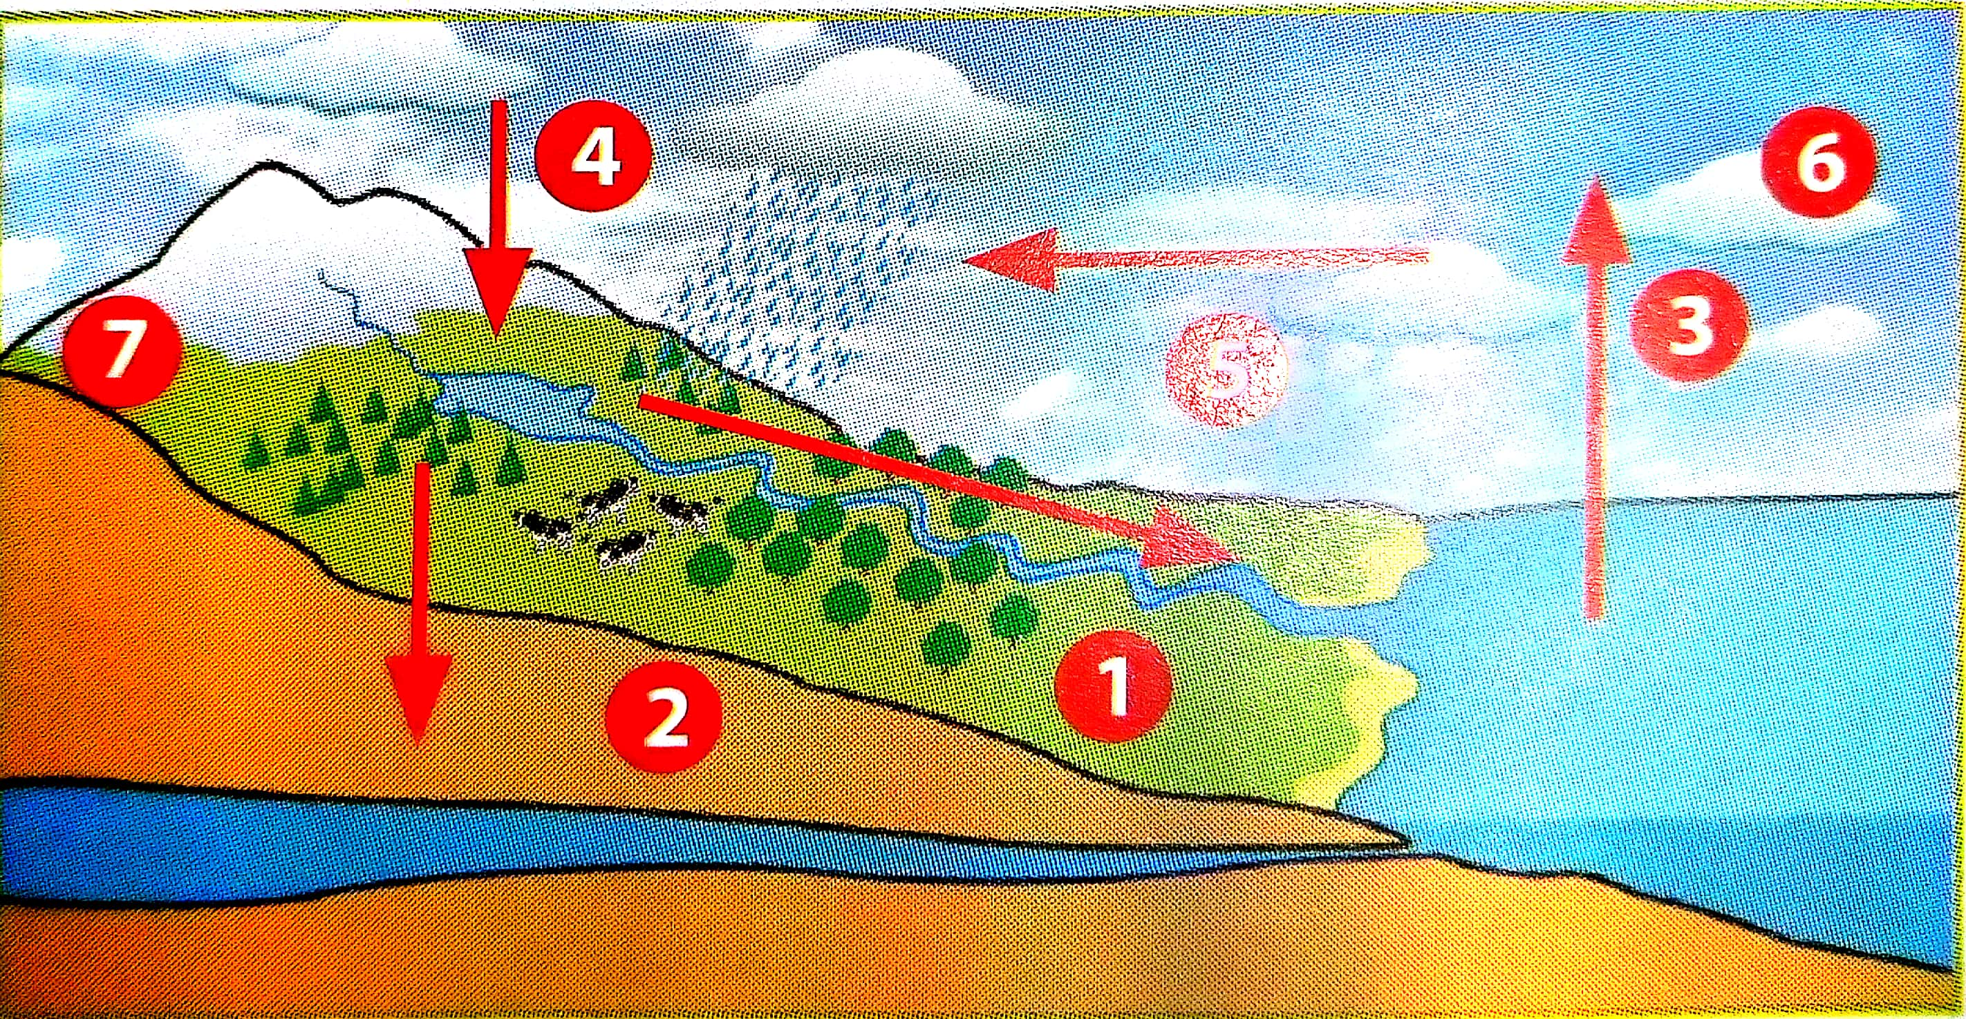
- Sous l’action su soleil l’eau des mers et des rivières s’évapore :………
- La pente du relief entraîne l’eau des fleuves vers les mers :………..
- L’eau des nuages se ressemble, puis retombe sur terre en neige et en pluie :…….
- Le vent transporte la vapeur d’eau vers les continents :……..
- L’eau s’infiltre dans le sol et rejoint les nappes d’eau souterraines :……..
- Réponde par vrai ou par faux : (0,5×4pts)
- La pression d’un gaz augment lorsque son volume diminue :…………………..…………….. ;
- A l’état gazeux les particules sont désordonné et compact :…………………………………… ;
- Pour deux corps de même volume, celui de plus grande masse a la masse volumique la plus grande :………………………………... ;
- Pour repérer la température d’un corps on utilise le baromètre :…………………………………. ;
- Donner la définition des grandeurs suivantes : (1×2pts)
- PRESSION :……………………………………………………………………………………………………………………………………………………………………………………………………………………………………………………………………………………………………..
- VOLUME :………………………………………………………………………………………………………………………………………………………………………………………………………………………………………………………………………………………………………….
- Effectuer les opérations suivantes : (0,5×4pts)
870kg + 400hg =……………………………………………….. ; 2.3 L + 150 cm3 =……………………………………………
12g/ml + 1.3 kg/dm3 =………………………………………… ; 2bar – 234 hPa =…………………………………………………
Exercice N°2 :
- On emprisonne se l’air dans une seringue dont on a bouché l’extrémité avec un appareil, de piston de la seringue est à la position A.
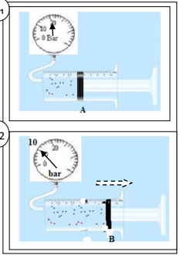
On tire le piston , il est à la position B.
- Quel est le nom de l’appareil représenté sur l’image ci-contre ? (0,5 pt)
………………………………………………………………………………………………………….
- Quelle grandeur physique mesure-t-on avec cet appareil ? (0,5 pt)
………………………………………………………………………………………………………….
- Quelle est l’unité de système international associée à cette grandeur physique ?
…………………………………………………………………………………………………………..(0,5 pt)
- Donner la valeur indiquée par l’appareil de mesure « image2 » ? (0,5 pt)
P2=…………………………………………………………………………………………………….
- Parmi les phrases suivantes, souligner la bonne réponse : (0,5×4pts)
- L’air emprisonné subit une : compression/expansion.
- Le volume de l’air emprisonné : augmente/ reste la même / diminue.
- La pression de l’air emprisonné : augment / reste la même/ diminue.
- La masse de l’air emprisonné : augmente / reste la même / diminue.
- Une salle de classe a la forme d’un parallélépipède, de longueur L=9 m
de largeur l = 7 m et de hauteur h = 2,8 m.
- Calculer le volume de cette salle de classe : (1pt)
………………………………………………………………………………………………………………………………………………………………………………………………………………………………………………………………………………………………………………………………
- On estime que les meubles occupent 10% du volume de la salle. (1pt)
_ quel est le volume d’air v contenu dans la salle de classe ( exprimé en m3)
………………………………………………………………………………………………………………………………………………………………………………………………………………………………………………………………………………………………………………………………………………………………………………………………………………………………………………………………………………………………………………………………………………………………………………………………………………………………………………………………
_convertir ce volume en litre :………………………………………………………………………………………………………(0,5pt)
_ sachant que la masse d’un litre d’air dans les conditions usuelles vaut 1,3 g calculer la masse d’air m contenu dans la salle de classe: (1pt) ….…………………………………………………………………………………...............
………………………………………………………………………………………………………………………………………………………………………………………………………………………………………………………………………………………………………………………………………………………………………………………………………………………………………………………………………………………………………………………………………………………………………………………………………………………………………………………………
ExerciceN°3 :
Marwa veut savoir si son collier est d’or pur. Elle le plonge alors dans une éprouvette graduée remplie d’eau et le place sur une balance :
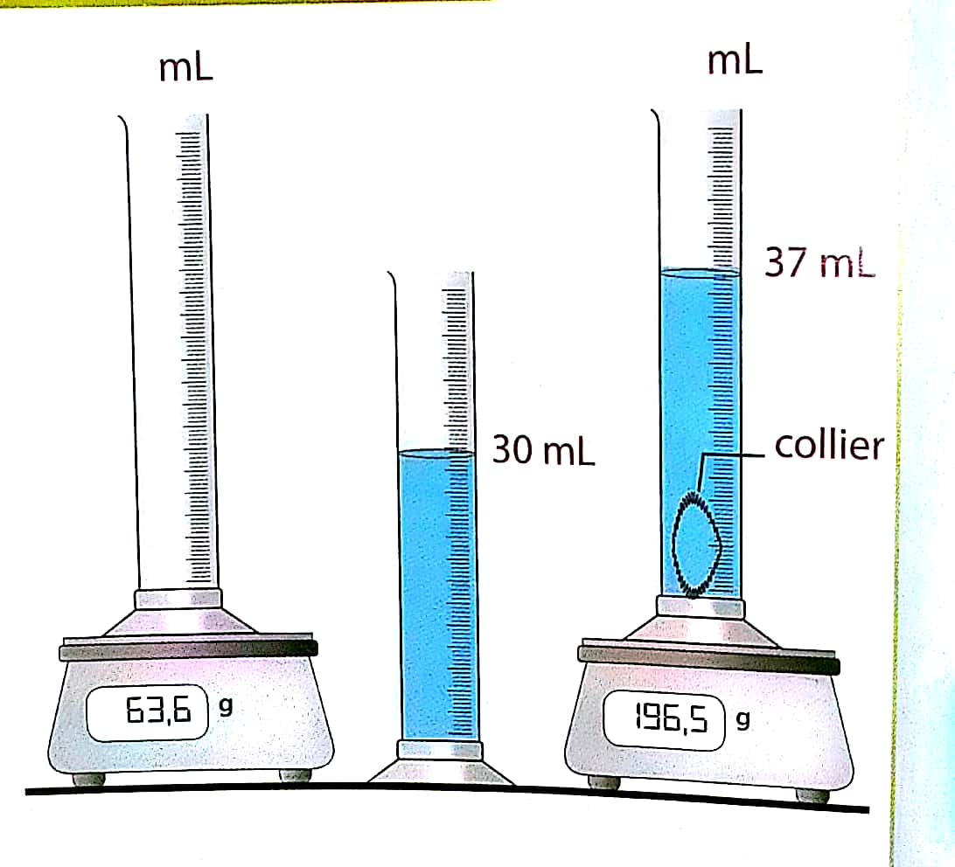
- Marwa est déçue de découvrir que son collier n’est pas fait d’or pur.
Comment a-t-elle pu déterminer ceci à partir des mesures réalisées ?
Explique le raisonnement ! (2pts)
……………………………………………………………………………………………………………………………………………………………………………………………………………………………………………………………………………………………………………………………………………………………………………………………………………………………………………………………………………………………………………………………………………………………………………………………………………………………………………………………………………………………………………………………………………………………………………………………………………………………………………………………………………………………………………………………………………………………………………………………………………………………………………………………………………………………………………………………………………………………………………………………………………………………………………………………………………………………………………………………………………………………………………………………………………………………………………………………………………………………………………………………………………………………………………………………………………………………………………………………………………………………………………………………………………………………………………………………………………………………………………………………………………………………………………………………………………………
- Quel aurait dû être le volume du collier s’il était d’or pur ? (on suppose que sa masse ne change pas). (1pt)
………………………………………………………………………………………………………………………………………………………………………………………………………………………………………………………………………………………………………………………………………………………………………………………………………………………………………………………………………………………………………………………………………………………………………………………………………………………………………………………………………………………………………..

On donne ρ(or)= 19.3 g/ml et ρ(eau)= 1g/ml

